МИНИСТЕРСТВО ОБРАЗОВАНИЯ РЕСПУБЛИКИ БЕЛАРУСЬ

УЧРЕЖДЕНИЕ ОБРАЗОВАНИЯ «ПОЛОЦКИЙ ГОСУДАРСТВЕННЫЙ УНИВЕРСИТЕТ ИМЕНИ ЕВФРОСИНИИ ПОЛОЦКОЙ»

Факультет информационных технологий

Кафедра технологий программирования

ЛАБОРАТОРНАЯ РАБОТА №2

по дисциплине «Веб - технологии»

Тема: «Верстка семантической страницы с использованием HTML5»

|  |  |
| --- | --- |
| Выполнил: | студент группы 23-ИТ-1  _____________________В.Ю. Страпко |
| Проверил: | ассистент кафедры ТП  _____________________ В.А. Макарычева |

|  |
| --- |
|  |

**Цель работы:**изучить использование семантических элементов HTML5 для повышения доступности и структурированности веб-страницы.

1. **Краткая теория**

Семантические теги в HTML – это теги, которые ясно и однозначно описывают значение контента, заключенного в них. В отличие от несемантических тегов, таких как и, которые не дают никакой информации о содержимом, семантические теги, такие как, и , помогают браузерам и разработчикам лучше понимать структуру и содержание веб-страницы. Это делает код более понятным и структурированным, что особенно важно для больших и сложных проектов.

Семантические теги также играют важную роль в улучшении взаимодействия с пользователями, так как они помогают создать более интуитивно понятную и логичную структуру веб-страницы. Это, в свою очередь, способствует улучшению пользовательского опыта и делает сайт более привлекательным для посетителей.

Стандарт HTML5 предоставил новые элементы для структурирования, группировки контента и разметки текстового содержимого.

− Улучшенная доступность веб-сайта – предоставляя контекстную информацию о содержимом, семантические HTML-элементы облегчают для программ чтения с экрана навигацию и понимание структуры веб-страницы. Это повышает доступность веб-сайта для пользователей с ограниченными возможностями.

− Лучшая поисковая оптимизация – поисковые системы используют семантические HTML-элементы для определения релевантности и важности контента. Используя семантический HTML, вы можете улучшить SEO (поисковую оптимизацию) сайта и повысить его видимость в результатах поиска.

− Более чистый и поддерживаемый код – семантические HTML-элементы делают код более читаемым и простым в поддержке. Четко указывая назначение каждого элемента, становится легче обновлять и модифицировать код в будущем.

− Последовательность и ясность – использование семантических HTML-элементов делает веб-сайт более последовательным и понятным. Следуя стандартной структуре, пользователи могут быстро определить назначение каждого раздела и более эффективно перемещаться по веб-сайту.

1. **Практическая часть**

**Задание:** Создайте веб-страницу, представляющую структуру статьи с разделами:

− с логотипом и навигацией.

− с интерактивным меню, содержащим ссылки на различные секции страницы.

− с содержимым статьи, включающим <article>, <section>, <aside> и списки для группировки информации.

− с информацией об авторе, ссылками на социальные сети и контактами.

Дополнительно:

− Включите форму для сбора комментариев с использованием тегов <form> и <input>Начало формы и разных типов.

− Добавьте мультимедийный контент с использованием или <audio> или <video>.

Код главной HTML – страницы представлен в листинге 2.1.

Листинг 2.1 – главная страница.

1. <!DOCTYPE html>
2. <html lang="en">
3. <head>
4. <link rel="stylesheet" href="styless.css">
5. <meta charset="UTF-8">
6. <meta name="viewport" content="width=device-width, initial-scale=1.0">
7. <title>First</title>
8. </head>
9. <body>
10. <header>
11. <img alt="Логотип" src="logo.jpg">
12. <a href="second.html">2</a>
13. <a href="third.html">3</a>
14. <a href="fourth.html">4</a>
15. <a href="#section1">Футбол</a>
16. <a href="#section2">Плавание</a>
17. <a href="#section3">Волейбол</a>
18. <a href="#section4">Единоборства</a>
19. </header>
20. <main>
21. <article id="section1">
22. <h1> Футбол </h1>
23. <p>Футбол — один из самых популярных видов спорта в мире, объединяющий миллионы людей. </p>
24. <p>Футбол играет 11 человек в каждой команде. Основная цель — забить гол, отправив мяч в ворота соперника. </p>
25. <p>Футбол не только способ физической активности, но и социальный феномен. </p>
26. <p>Футбол — это не просто игра, а настоящее искусство, которое вдохновляет, развлекает и объединяет людей. </p>
27. </article>
28. <section id="section2">
29. <h1>Плавание</h1>
30. <p>Плавание — это один из самых универсальных и популярных видов физической активности, который подходит людям всех возрастов.</p>
31. <p>Плавание имеет долгую историю, уходящую корнями в древние цивилизации. </p>
32. <p>Плавание — это отличное кардионагрузка, которое помогает развивать выносливость и укреплять сердечно-сосудистую систему. </p>
33. <p>Помимо спортивных достижений, плавание является отличным способом расслабиться и снять стресс. </p>
34. </section>
35. <aside id="section3">
36. <h1>Волейбол</h1>
37. <p>Волейбол — это динамичный и увлекательный командный вид спорта, который привлекает внимание миллионов людей по всему миру. </p>
38. <p>Волейбол играется в командах по шесть человек, и цель игры заключается в том, чтобы отправить мяч на половину соперника и не дать ему упасть на свою сторону.
39. </aside>
40. <section id="section4">
41. <h1>Единоборства</h1>
42. </section>
43. </main>
44. <footer>
45. <p>Автор: Страпко Вадим Юрьевич</p>
46. <p>Дата: 09.02.25</p>
47. <p>+375333654459</p>
48. </footer>
49. </body>
50. </html>

В данном листинге были использованы следующие html-тэги:

* <header> – используется для определения заголовка веб-страницы или раздела. Он может содержать логотипы;
* <nav> – обозначает навигационное меню. Он используется для группировки ссылок;
* <main> – это семантический тег, который используется для разметки основного содержимого веб-страницы, оно обычно является центральным или наиболее важным контентом;
* <article> – используется для определения независимого фрагмента контента, который можно использовать повторно;
* <section> – используется для группировки связанного контента вместе;
* <aside> – используется для содержания, которое связано с основным контентом, но не является его частью;
* <footer> – используется для обозначения нижнего колонтитула документа или раздела;
* <video> – используются для встраивания видео-контента на веб-страницы;
* <audio> – используются для встраивания аудио-контента на веб-страницы;

**3.Контрольные вопросы**

**1. Назовите причины использования семантических тегов в HTML5?**

* **Улучшение доступности**: Семантические теги помогают программам чтения с экрана и другим вспомогательным технологиям лучше понимать структуру страницы.
* **SEO**: Поисковые системы могут лучше индексировать и ранжировать страницы, когда они используют семантические теги, так как это помогает понять содержание.
* **Читаемость кода**: Семантические теги делают HTML-код более понятным для разработчиков, облегчая его поддержку и развитие.
* **Структурирование контента**: Они помогают организовать контент на странице в логически связанные блоки.

**2. Назначение тега <header>?**

Тег <header> используется для определения заголовка секции или страницы. Он может содержать элементы, такие как заголовки, логотипы, навигационные ссылки и другие вводные элементы.

**3. Назначение тега <nav>?**

Тег <nav> используется для определения навигационных ссылок на странице. Он группирует ссылки, которые облегчают пользователям перемещение по сайту.

**4. Назначение тега <main>?**

Тег <main> обозначает основное содержимое документа. Он должен содержать уникальный контент страницы и не должен включать повторяющиеся элементы, такие как заголовки или боковые панели.

**5. Назначение тега <article>?**

Тег <article> используется для обозначения самостоятельного содержимого, которое может быть распространено или переработано отдельно от остальной части сайта. Это может быть блог, новостная статья или любой другой вид контента.

**6. Назначение тега <section>?**

Тег <section> используется для создания логически связанных групп контента, которые имеют общую тематику. Обычно он включает заголовок и может содержать различные элементы.

**7. Назначение тега <aside>?**

Тег <aside> предназначен для контента, который связан с основным содержанием, но не является его основной частью. Это может быть боковая панель, ссылки на связанные статьи или дополнительная информация.

**8. Назначение тега <footer>?**

Тег <footer> используется для определения нижней части страницы или секции. Он может содержать информацию о авторстве, контактные данные, ссылки на политику конфиденциальности и другие ссылки.

**9. Какие теги используются для создания формы?**

Основные теги для создания формы включают:

* <form>: контейнер для элементов формы.
* <input>: ввод данных (различных типов).
* <textarea>: многострочное текстовое поле.
* <select>: выпадающий список.
* <button>: кнопка для отправки формы.
* <label>: метка для элемента формы.

**10. Для чего используют HTML-формы и какие элементы они могут содержать?**

HTML-формы используются для сбора данных от пользователей. Они могут содержать различные элементы, такие как:

* Текстовые поля
* Выпадающие списки
* Радиокнопки
* Чекбоксы
* Кнопки отправки
* Многострочные текстовые поля

**11. Как разместить видеофайл на веб-странице?**

Для размещения видеофайла используется тег <video>, как в следующем примере:

**12. Как разместить аудиофайл на веб-странице?**

Для размещения аудиофайла используется тег <audio>, как в следующем примере:

**13. Назначение атрибута controls?**

Атрибут controls добавляет элементы управления для воспроизведения мультимедиа (видео или аудио), такие как кнопки воспроизведения, паузы и регулировки громкости. Если этот атрибут отсутствует, мультимедийные элементы будут воспроизводиться без управления.

**4.Скриншоты результата**

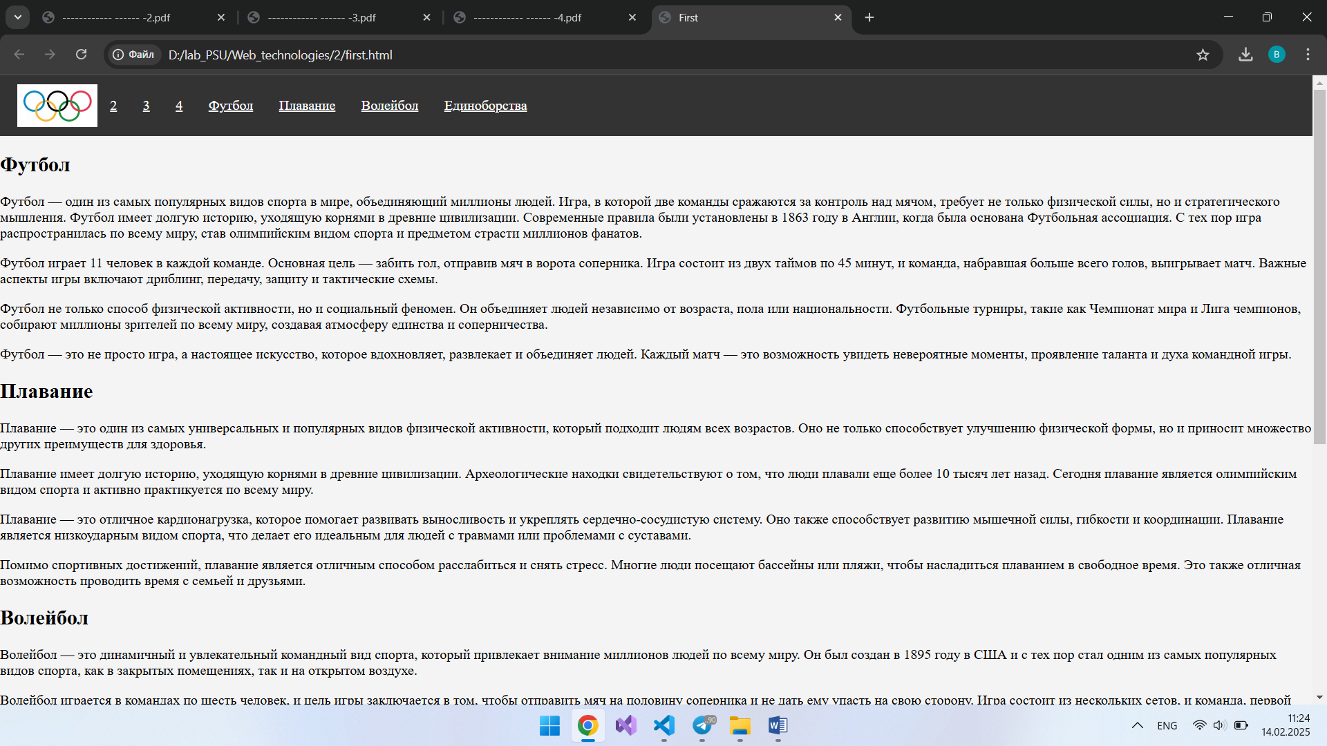

**Рисунок 4.1 – Первая страница**

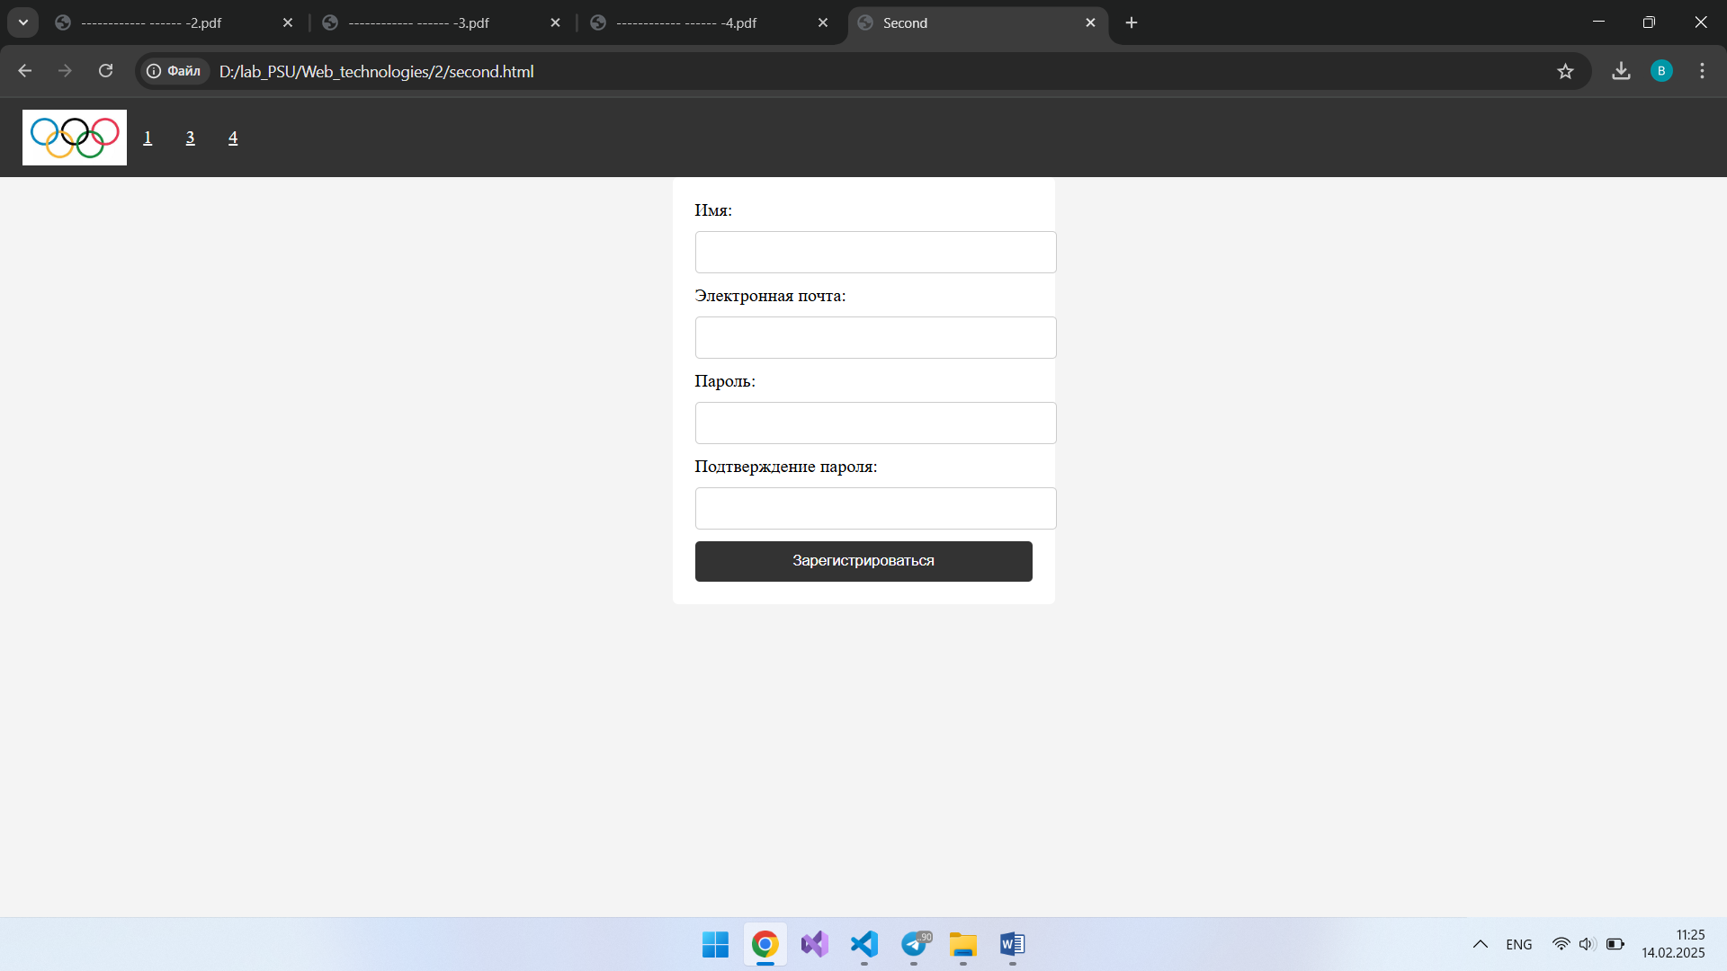

**Рисунок 4.2 – Страница с формой**

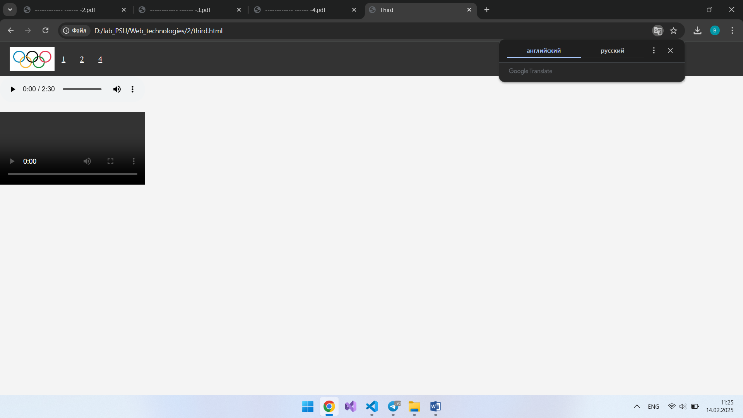

**Рисунок 4.3 – Страница с тегами video, audio**

**Вывод:** в ходе данной лабораторной работы были изучено использование семантических элементов HTML5 для повышения доступности и структурированности веб-страницы.